Ігри для зняття стресу у дітей. Поради психолога.

Важно! Тілесні ранкові ігри для дітей Світлани Ройз(важливі в будь-якої час – дітям і дорослим, але вранці саме зараз вони просто необхідні).
Від нашої «тілесності» зараз буде залежати, як ми впораємося із емоційним навантаженням, травмуванням.
Важливо пам'ятати, що зараз діти і дорослі навряд чи зможуть грати в ігри, робити практики із закритими очима - поки ми можемо намагатися контролювати всі процеси.
Якщо дитина в стресі, торкаємося тільки частин тіла, закритих одягом.

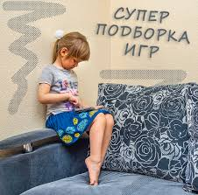
Доброго ранку, носик, доброго ранку щічки, доброго ранку вушка,доброго ранку шийка, доброго ранку плечики і т.д. - торкаємося різних частин тіла, промовляючи слова (можливо, цілуючи). Треба пройтися по всьому тілу.
Ліпка - розминати тіло, як тісто, чи пластилін
Колобок - спочатку "засипати" муки - пройтись легкими рухами по всьому тілу, потім,"налити" води - рухи, що гладять. Ліпимо тісто, а потім робимо колобок - дитина сидить, обійнявши себе руками. А ми її обіймаємо за спинку. Розкриваємо руки - колобок "випікся"
Поцілунки - квадратный, трикутний, овальний - цілувати лобик чи щічку багатьма поцілунками так, щоб їх послідовність утворила форму
Якого кольору поцілунок (є прекрасна книга "якого кольору поцілунок) - наприклад, я тебе зараз цілую жовтим поцілунком, малиновим, райдужним в т.д
Люлечка. Сісти за дитиною, обіймаючи її за спинку, можна погойдатися
Обійманці - обійми мене, сильніше, ніж я
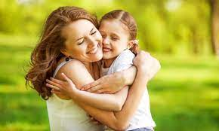
Кенгуру - дитина сідає животик к нашому животику і міцно обіймає
Призначити дитину головною по рахунку обіймів
Діду - діду, де ти там, не морозь (щічки, носик, попу,животик, ніжки..)...... нам - дорослий каже слова,торкається до якоїсь своєї частини тіла. Діти - називають її і також торкаються. Потрібно пройтись по всьому тілу
Коврик - простукати себе, все тіло,мов коврик
Орангутан - стукати із криком Яяяя себе по грудній клітині, мов мавпа
Торкатися один одного "різними доторками" - як зайчик, як змія, як лисиця хвостиком
Сніговик - "ліпимо" із тіла дитини сніговика. Просимо напружити всі м'язи, наче він змерз. А потім "гріємо сонечком" - - а зараз вийшло сонечко в сніговик тане. І дитина розслабляється
Очищення. Сонечко чи вода проходить (із нашими торканнями) по тілу зверху донизу - і змиває, освітлює все, що напружує, лякає, заважає
Малювати на животику, спині різні букви чи прості форми, а дитина має вгадати, що це
Домик .ти Домик - це у тебе підлога, (ніжки) стіни (проходимо по всьому тілу доторками),криша - голівка. Ти в домику. (Можна покласти руку на серце)
Квітка чи дерево. Запитати у дитини, ким вона хоче бути, якої квіткою, чи деревом. Торкнутися стоп - (в тебе дуже міцне коріння, воно із землі бере все, що потрібно для життя і міцно тримає тебе.) . Торкнутися боків (У тебе такий стрункий сильний міцний гнучкий стовбур. Він може зігнутися, може схилитися, але він ніколи не зломається. Він витримає всі вітри та урагани). Торкнутися голівки - (а це твоя крона - красива, ніжна, соковита, сильна). Ти - дерево Життя.
Пом'ятаємо, що зараз діти і дорослі навряд чи зможуть грати в ігри, робити практики із закритими очима - поки що ми можемо намагатися контролювати всі процеси
Торкаємося тільки частин тіла, закритих одягом
Наші доторки - не поверхневі, не лоскочуть, а трохи проминають
Дитина може якусь гру просити повторювати багато разів - ця гра для неї найтерапевтична
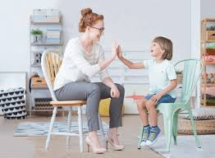
Доброго доброго доброго дня!

